
ЭТО НЕОБХОДИМО ЗНАТЬ!
Внимание! Птичий грипп!
Птичьему гриппу подвержены практически все птицы, имея в виду и домашние и дикие, специальных методов лечения для них не разработано и в действительности, когда зараза попадает, например, на крупные птицефабрики, дело заканчивается поголовной гибелью всех птиц, деваться от этого некуда.
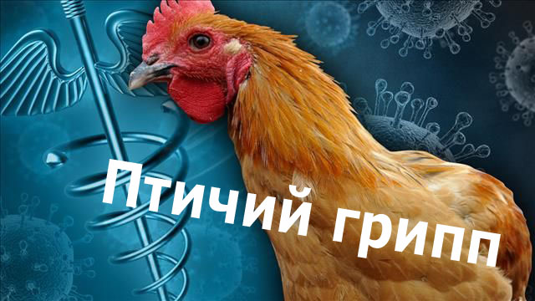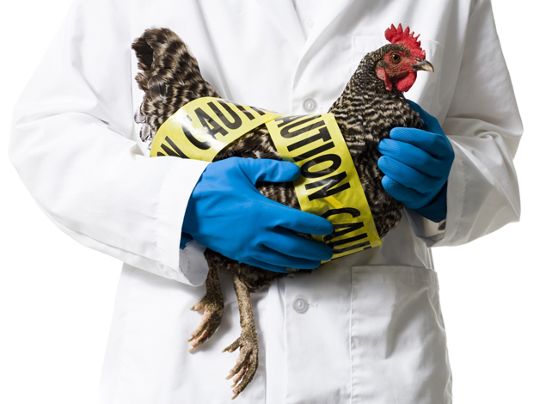
Меры по ликвидации очагов заражения птичьим гриппом.  - Надеть резиновые перчатки.  - Умершую птицу (сбить, снять) положить в целлофановый пакет, не соприкасаясь с ней.  - Сообщить о находке в ветеринарную службу и по возможности отвезти птицу в данную службу.  - Ветеринарная служба проводит обработку мертвой птицы, производит забор материала и отправляет его в краевую лабораторию, т.е. в Краснодар.  - Населению не стоит обращаться в СЭС в данной ситуации, так как СЭС занимается заболеваниями людей, а птичий грипп относится к группе зоонозов, значит, следует обращаться в ветеринарную службу.  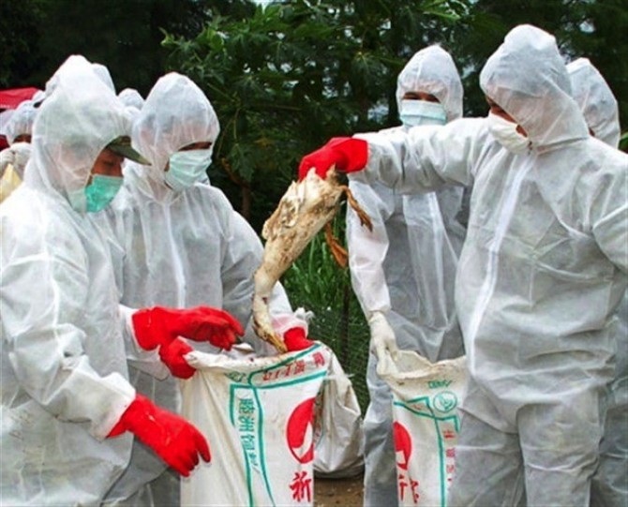 | Птичий грипп - острая инфекционная вирусная болезнь птиц, характеризующаяся поражением органов пищеварения, дыхания, высокой летальностью. Природным резервуаром вируса являются мигрирующие птицы, чаще всего дикие утки.    Пути передачи инфекции: от животных к человеку при непосредственном контакте. Возбудитель птичьего гриппа чувствительный к температуре (при 60 градусах он уничтожается на протяжении 30 минут), и дезинфектантов, которые содержат йод или формалин.  Основные симптомы птичьего гриппа у людей: лихорадка, боль в горле, кашель, конъюнктивит, ринит, слезотечение. Симптомом птичьего гриппа также является тяжелая дыхательная недостаточность, возникающая вследствие вирусной пневмонии. Общие симптомы, которые наблюдаются при обычном гриппе, похожи и для птичьего гриппа.
Помните: повышенное внимание и осторожность являются главными средствами для профилактики зимнего травматизма!
Не болейте! Радуйтесь зиме!

Номера вызова экстренных оперативных служб.


101 Пожарная охрана 01
и спасатели
102 Полиция 02

103 Скорая помощь 03

